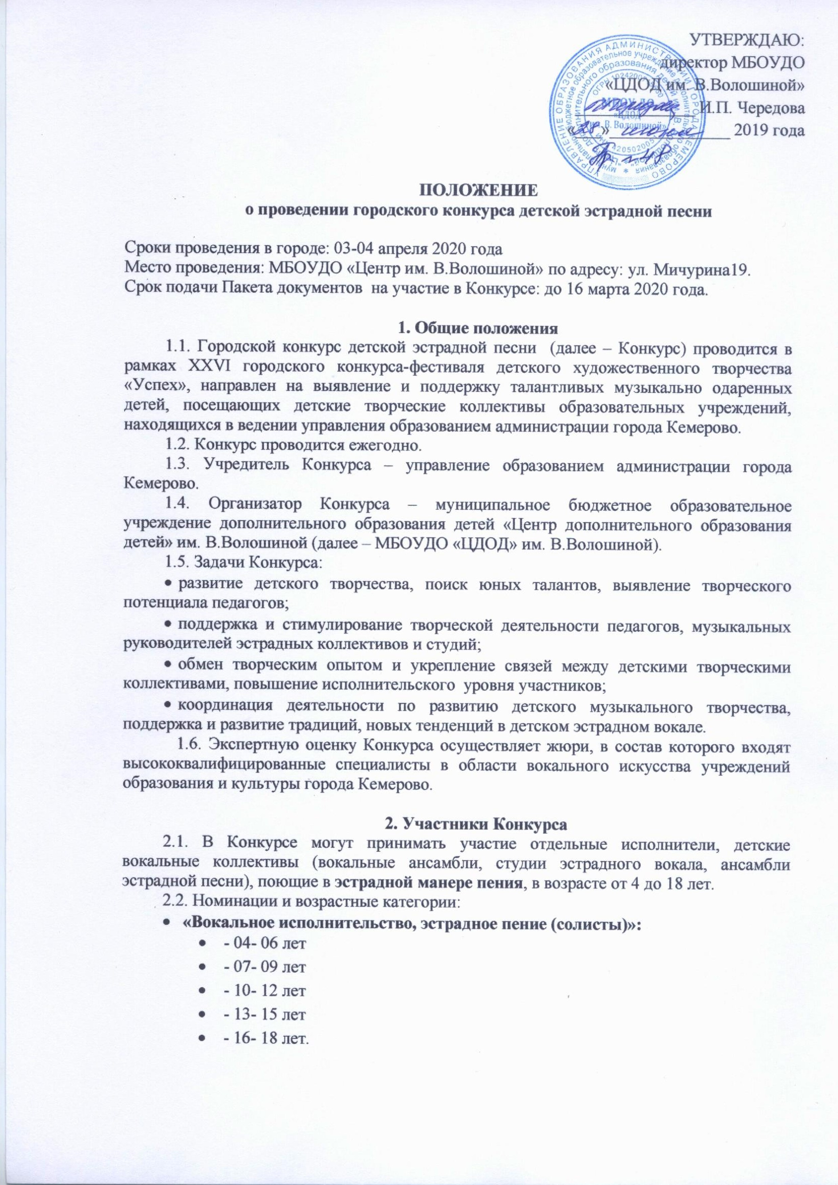
УТВЕРЖДАЮ:

директор МБОУДО

«ЦДОД им. В.Волошиной»
______________ И.П. Чередова

«___»______________ 2019 года

ПОЛОЖЕНИЕ

о проведении городского конкурса детской эстрадной песни

Сроки проведения в городе: 03
-
04
апреля 2020 года

Место проведения: МБОУДО «Центр им. В.Волошиной» по адресу: ул. Мичурина19.

Срок подачи Пакета документов на участие в Конкурсе: до 16 марта 2020 года.

. Общие положения
1

1.1
. Городской конкурс детской эстрадной песни

(
далее
–

Конкурс) проводится в
рамках
XXVI

городского конкурса
-
фестиваля детского художественного творчества
«Успех», направлен на выявление и поддержку талантливых музыкально одаренных
детей, посещающих детс
кие творческие коллективы образовательных учреждений,
находящихся в ведении управления образованием администрации города Кемерово.

1.2
.
Конкурс проводится ежегодно.

1.3
. Учредитель Конкурса
–

управление образованием администрации города
Кемерово.

1.4
.
Орга
низатор
Конкурса
–

муниципальное
бюджетное
образовательное
учреждение дополнительного образования детей «Центр дополнительного образования
детей» им. В.Волошиной (далее
–

МБОУДО «ЦДОД» им. В.Волошиной).

1.5
. Задачи Конкурса
:

•

развитие детского творчества,
поиск юных талантов, выявление творческого
потенциала педагогов;

•

поддержка и стимулирование творческой деятельности педагогов, музыкальных
руководителей эстрадных коллективов и студий;

•

обмен творческим опытом и укрепление связей между детскими творческим
и
коллективами, повышение исполнительского уровня участников;

•

координация деятельности по развитию детского музыкального творчества,
поддержка и развитие традиций, новых тенденций в детском эстрадном вокале.

1.6
. Экспертную оценку Конкурса осуществляет жюри, в состав которого входят
высококвалифицированные специалисты в области вокального искусства учреждений
образования и культуры города Кемерово.

2
. Участники Конкурса

2.1
. В Конкурсе могут принимать уча
стие отдельные исполнители,

детские
вокальные коллективы (вокальные ансамбли, студии эстрадного вокала, ансамбли
эстрадной песни), поющие в
эстрадной манере пения
, в возрасте от 4 до 1
8

лет.

2.2
. Номинации и возрастные категории
:

•

«Вокальное исполнительство, эстрадное пение (солисты)»:

•

-

04
-

06
лет

•

-

07
-

09
лет

•

-

10
-

12
лет

•

-

13
-

15
лет

•

-

16
-

18
лет.

• «Вокальное исполнительство, эстрадное пение (ансамбли)»
(состав ансамбля- от 2 до 8 участников):
- 4-6 лет (дошкольники)
- 7-9 лет;
- 10-13 лет; - 14-18 лет; - смешанная группа (7-17лет).
2.3. Возрастная категория участников в номинации ансамбли определяется по большинству участников (при равном количестве участников возрастная категория определяется по старшему участнику).
3. Условия проведения Конкурса 3.1. Конкурс проводится в два этапа:
1-ый этап – районные отборочные конкурсы.
Районные этапы городского Конкурса организуют и проводят многопрофильные МБОУДО:
- в Кировском районе - ЦРТДЮ Кировского района
- в Ленинском - ДТДМ Ленинского района
- в Рудничном - ДДТ Рудничного района
- в Заводском - ЦТ Заводского района
- в Центральном - ЦДТ Центрального района
- в ж.р. Кедровка – Кедровский ЦРТДЮ.
2 этап – городской Конкурс ( финал ).
  - В городском Конкурсе участвуют победители районных отборочных конкурсов (Гран-при, 1 место) и призеры (2,3 место).
  - Конкурс проводится в следующем порядке:
03 апреля 2020года - финал для участников возрастных категорий 04 - 09 лет; 04 февраля 2020года- - финал для возрастных категорий 10-18 лет.
3.4. Церемония награждения победителей Конкурса состоится в Центре им. В.Волошиной по результатам каждого конкурсного дня.
3.3. Для участия в финале городского Конкурса до 16 марта 2020 года на адрес организаторов Конкурса: ул. Мичурина,19 МБОУДО «ЦДОД им. В.Волошиной», e-mail: gducger.uspech@mail.ru направляется заявка, заданной формы (приложение № 1).
3.3. Подав заявку, участник дает согласие на обработку Организатором персональных данных, в том числе на совершение действий, предусмотренных в п.3 ст. 3 Федерального закона от 27.07. 2006 года № 152-ФЗ «О персональных данных».
3.6. Организаторы, в день проведения Конкурса, имеют право запросить копию документов (свидетельства о рождении, паспорт), участников Конкурса.
3.7. Все участники финала городского Конкурса исполняет по одному конкурсному произведению под фонограмму (-1) продолжительностью не более 4 минут. Не разрешается дублирование основной мелодии на фонограмме «-1», в том числе: прописанных (основных) мелодий back-vokal.
3.8. В номинации ансамбли к изложению партитур предъявляются следующие требования:
  - для ансамбля дошкольников- унисон
  - для ансамбля 7-9 лет- одноголосное исполнение, с элементами 2х-голосия;
  - для ансамбля10-13 лет обязательным условием является пение 2х-голосия в вокальных партиях с элементами 3-х голосия;
  - для ансамбля 14-17 лет - 3-4х-голосное исполнение под Ф(-1) либо a, capella. Замена репертуара не допускается!

3.13. Для организации и проведения Конкурса создается оргкомитет из представителей учредителя и организатора Конкурса. Оргкомитет имеет право:
    - принимать и обрабатывать заявки;
    - не рассматривать заявки, поступившие позднее указанного срока;
    - формировать жюри для оценки конкурсных работ в соответствии с критериями оценки настоящего Положения;
    - оставлять за собой право не принимать работы не соответствующие направлению
Конкурса;
    - информировать участников о прохождении на II этап (выступлении, переносе сроков и т.д.);
    - организовать работу в период проведения Конкурса; • осуществлять информационную поддержку Конкурса;
    - подводить итоги Конкурса.

4. Критерии оценки Конкурса
- чистота интонации, манера исполнения;
- красота тембра и сила голоса;
- техника и культура исполнения;
- ансамбль, строй; качество звучания;
- музыкальное сопровождение, качество фонограммы;
- художественная трактовка произведения, соответствие образу, костюм;
- подбор и сложность репертуара; соответствие исполнительским возможностям и возрасту участников.

5. Обеспечение безопасности участников Конкурса
5.1. При проведении Конкурса должны быть предусмотрены мероприятия, обеспечивающие безопасность участников и зрителей в строгом соответствии с действующими правилами проведения массовых мероприятий.
5.2. Ответственность за обеспечение безопасности возлагается на руководителя группы участников Конкурса.
5.3. Участникам Конкурса и сопровождающим лицам, в обязательном порядке, иметь сменную обувь (бахилы).

6. Награждение по итогам Конкурса
6.1. По результатам Конкурса определяются победители - I место, призеры - II, III места в каждой номинации и в каждой возрастной категории.
6.2. По решению жюри может быть определено Гран-при Конкурса.
- 3.Призеры и победители Конкурса награждаются дипломами управления образования администрации города Кемерово.
  - Участники, не ставшие победителями финала городского Конкурса, награждаются грамотами МБОУДО «ЦДОД» им. В.Волошиной.
  - Жюри вправе не присуждать призовые места при отсутствии конкурентности в номинации, или недостаточном количестве набранных баллов.
  - Результаты Конкурса публикуются на сайте МБОУДО «ЦДОД» им В.Волошиной в разделе «Конкурсы».
  - Награждение состоится в день проведения Конкурса. 6.8. Решение жюри является окончательным и пересмотру не подлежит.

6. Организационный взнос
6.1. Организационный взнос за участие в Конкурсе составляет- по 100 рублей с
1 человека за каждое выступление (за каждую возрастную категорию и каждую номинацию).
6.2. Организационный взнос оплачивается путем перечисления денежных средств на расчетный счет МБОУДО ЦДОД им. В.Волошиной. Реквизиты для оплаты оргвзноса и форма квитанции прилагаются к настоящему Положению отдельным файлом (в формате
Excel).
6.3. Копии документов об оплате целевых взносов с указанием образовательных учреждений, а также фамилий и имен участников, за которых оплачен целевой взнос, сдаётся районным оргкомитетом в бумажном варианте в указанный срок.

7. Заявка на участие
7.1. Для участия в городском Конкурсе районные оргкомитеты (п. 3.1.) в срок до 16 марта 2020 года направляют в адрес ЦДОД им. В.Волошиной на e-mail: gducger.uspech@mail.ru ПАКЕТ ДОКУМЕНТОВ, куда входят: • заявка от района (заполняется заданный шаблон в формате Excel)
- справка по итогам районного Конкурса (Приложение № 1),
- фонограммы всех номеров, заявленных районом на Конкурс,
- копии документов (чеки), подтверждающих внесение оргвзносов ВСЕМИ участниками городского Конкурса, перечисленными в заявке, а также на бумажном носителе в печатном варианте:
- Согласия законных представителей на обработку персональных данных ВСЕХ участников, перечисленных в заявке (для соло Приложение № 2).

Контактные телефоны: 58-09-50 (Козловская Августа Петровна)
58-07-00 (Нуфер Ольга Рейнгольдовна)

Приложение №1 Справка по итогам районного конкурса
Район:
№ | Основные показатели | 2019-2020 учебный год
1 | Перечень образовательных учреждений, принявших участие в районном этапе городского конкурса исполнителей детской эстрадной песни : (перечислить)
2. | Общий охват участников районного конкурса (человек) - из них:  - кол-во вокальных ансамблей/в них детей-  - кол-во отдельных исполнителей -
4 | Кол-во победителей среди ансамблей: коллективов/человек
5 | Кол-во победителей среди вокалистов (чел.)
6 | Кол-во зрителей, посетивших конкурсные мероприятия (всего человек, указать ОУ).

Приложение №2

СОГЛАСИЕ ЗАКОННОГО ПРЕДСТАВИТЕЛЯ
НА ОБРАБОТКУ ПЕРСОНАЛЬНЫХ ДАННЫХ НЕСОВЕРШЕННОЛЕТНЕГО
Я,
_____________________________________________________________________________
_____(ФИО),
проживающий по адресу
____________________________________________________________, Паспорт №
_________________________ выдан (кем и когда) _____________________________
_____________________________________________________________________________
являюсь законным представителем несовершеннолетнего
__________________________________________
____________________________________________ (ФИО) на основании ст. 64 п. 1 Семейного кодекса РФ.
Настоящим даю свое согласие на обработку в МБОУ ДОД «ЦДОД им. В. Волошиной» персональных данных моего несовершеннолетнего ребенка
____________________________________________________________
____________________________________________, относящихся исключительно к перечисленным ниже категориям персональных данных:
фамилия, имя, отчество; год, месяц, дата и место рождения; адрес проживания (регистрации); дата прибытия (выбытия) в образовательное учреждение; серия, номер основного документа, удостоверяющего личность; пол;
адрес проживания ребенка; учебные работы ребенка;
− информация о портфолио обучающегося
 Я даю согласие на использование персональных данных моего ребенка исключительно в следующих целях:
- участие обучающихся в мероприятиях: в конкурсном движении, профильных сменах, массовых мероприятиях различного уровня, награждение;  обеспечение организации учебного процесса для ребенка;  ведение статистики.
Настоящее согласие предоставляется на осуществление сотрудниками муниципального органа управления образования следующих действий в отношении персональных данных ребенка: сбор, систематизация, накопление, хранение, уточнение (обновление, изменение), публикацию (в том числе в сети Интернет), использование (только в указанных выше целях), обезличивание, блокирование (не включает возможность ограничения моего доступа к персональным данным ребенка), уничтожение.

 Я не даю согласия на какое-либо распространение персональных данных ребенка, в том числе на передачу персональных данных ребенка каким-либо третьим лицам, включая физические и юридические лица, учреждения, в том числе внешние организации и лица, привлекаемые МБОУ ДОД «ЦДОД им. В. Волошиной» для осуществления обработки персональных данных, государственные органы и органы местного самоуправления.
Обработку персональных данных ребенка для любых иных целей и любым иным способом, включая распространение и передачу каким-либо третьим лицам, я запрещаю. Она может быть возможна только с моего особого письменного согласия в каждом отдельном случае.

Данное Согласие действует до достижения целей обработки персональных данных в МБОУ ДОД «ЦДОД им. В. Волошиной» или до отзыва данного Согласия. Данное Согласие может быть отозвано в любой момент по моему письменному заявлению. Я подтверждаю, что, давая настоящее согласие, я действую по своей воле и в интересах ребенка, законным представителем которого являюсь.

Дата: _______.______.________ г.
Подпись: ________________________ (______________________)

Для родителей. Для усыновителей «ст. ст. 64 п. 1, 137 п. 1 Семейного Кодекса РФ», опекуны – «ст 15 п. 2 Федерального закона «Об опеке и попечительстве», попечители – «ст 15 п. 3. Федерального закона «Об опеке и попечительстве» .

